CLAUDE COWORK
Bộ khung làm việc
Nó là gì · Claude có sẵn gì · phần bổ sung thêm gì · chạy ra sao
Tài liệu này giải thích cách bộ khung hoạt động — để bạn hiểu mình đang dùng cái gì và vì sao nó được làm như vậy. Không có phần kỹ thuật: mọi thao tác cài đặt đều do trợ lý làm.
Mục lục

1. Hướng dẫn sử dụng — bắt đầu tại đây
Bạn không phải tự tạo file, không phải sắp xếp thư mục, không phải nhớ tên gì. Toàn bộ việc dựng là một câu nhờ. Dưới đây là những câu cần dùng.

Ba bước dựng lần đầu — làm theo ảnh
Bước 1 — Tạo project
Mở Claude Desktop → vào Projects → bấm New project, đặt tên theo dự án của bạn.
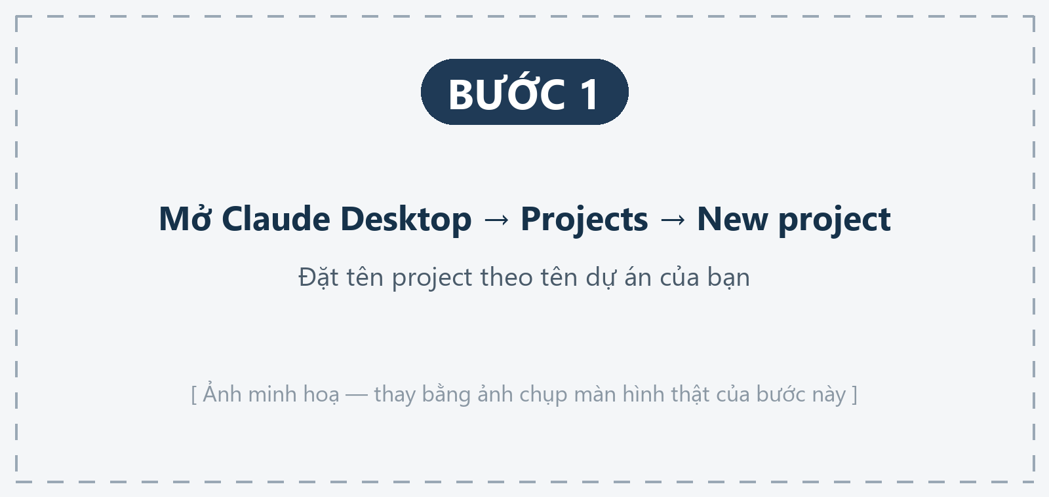
Bước 2 — Gắn thư mục làm việc
Trong project vừa tạo → Add folder → chọn đúng thư mục dự án trên máy. Trợ lý chỉ được đọc–ghi trong thư mục này.
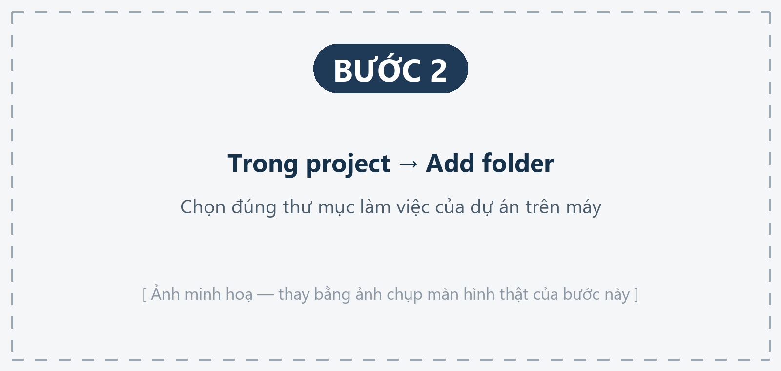
Bước 3 — Dán câu lệnh dựng bộ khung
Mở ô chat của project, dán một trong hai câu ở phần “Lần đầu — nhờ dựng bộ khung” ngay bên dưới. Trợ lý sẽ tự làm phần còn lại.

Ảnh trong ba bước trên là ảnh giữ chỗ — thay bằng ảnh chụp màn hình thật khi có.

Lần đầu — nhờ dựng bộ khung
Mở một phiên trong thư mục dự án, rồi dán một trong hai câu dưới đây. Chọn câu nào tuỳ bạn đã có sẵn bản zemory trên máy hay chưa.
① Đã có sẵn bản zemory trên máy — cách chắc chắn chạy được:
Trong máy tôi đã có sẵn bộ chuẩn zemory ở thư mục <dán đường dẫn vào đây>.
Hãy đọc file BOOTSTRAP.md trong đó và làm theo đúng những gì trong đó
để dựng bộ khung cho dự án này.
② Chưa có, để trợ lý tự tải về:
Tải https://raw.githubusercontent.com/ZyroFrost/Zemory/main/docs_template/
cowork/BOOTSTRAP.md rồi làm theo đúng những gì trong đó.
Sau đó trợ lý tự làm hết: tạo bộ khung, dò thư mục, đề xuất sắp xếp, hỏi bạn vài câu. Việc của bạn chỉ là trả lời và duyệt.
Máy không ra được internet? Dùng câu ①. Giữ sẵn một bản zemory trên máy hoặc trong ổ chung của công ty là xong — không cần mạng lúc dựng.

Từ đó về sau — chỉ mô tả việc cần làm
Không cần câu lệnh, không cần gọi tên quy trình. Cứ nói bằng lời thường:
Bạn muốn | Cứ nói đại ý
Xem trong bảng tính có gì | “đọc file doanh_thu.xlsx và tóm tắt cho tôi”
Làm báo cáo từ mẫu có sẵn | “điền số tháng 7 vào mẫu báo cáo tuần”
Gộp nhiều file thành một | “gộp ba file này thành một báo cáo”
Sắp xếp lại thư mục cho gọn | “sắp xếp lại cho đúng chuẩn giúp tôi”
Tìm lại việc đã làm hôm trước | “lần trước mình làm tới đâu rồi?”
Kiểm xem còn đúng chuẩn không | “kiểm lại xem dự án có bám chuẩn không”
Lưu tiến độ trước khi nghỉ | “ghi sổ giúp tôi”

Trợ lý tự nhận ra việc bạn nói thuộc loại nào rồi lấy đúng quy trình ra dùng — đó là phần “tự nhận việc” ở mục 3. Bạn không phải biết quy trình nào tên gì.

2. Những từ dùng trong tài liệu
Tài liệu này viết bằng tiếng Việt, nhưng phần lớn tài liệu và giao diện bên ngoài dùng tiếng Anh. Cột giữa ghi từ gốc, để khi bạn tra cứu ở chỗ khác còn nhận ra đó là cùng một thứ.
Tiếng Việt | Từ gốc thường gặp | Nghĩa
Trợ lý | Agent · Assistant | Claude — phần biết suy nghĩ, bạn nhắn tin để nhờ làm việc.
Cowork | Cowork | Chế độ cho trợ lý làm việc thẳng với file trên máy: đọc, sửa, tạo — không chỉ trả lời suông.
Bộ khung | Harness | Toàn bộ phần bao quanh trợ lý: quy trình, nội quy, trí nhớ, quyền động vào file. Trợ lý giỏi tới đâu, thiếu bộ khung vẫn làm lộn xộn.
Phiên | Session | Một lần mở trợ lý ra làm việc. Đóng đi là hết phiên; phiên sau không tự nhớ phiên trước.
Trí nhớ phiên | Context · Context window | Lượng thông tin trợ lý giữ được trong một phiên. Có hạn — nhồi càng nhiều thứ vào đầu phiên thì càng ít chỗ cho việc thật.
Quy trình | Skill · Agent Skill | Một cách làm việc lặp lại đã đóng gói sẵn (đọc bảng tính, làm báo cáo, sắp xếp file…). Trợ lý tự lấy ra khi gặp đúng việc.
Nội quy | Rules · Instructions | Luật của dự án: mục đích, điều cấm, khi nào phải hỏi lại. Luôn được đọc mỗi phiên.
Ghi sổ | Session close · Handoff | Nhờ trợ lý lưu lại việc đã làm và việc còn dở trước khi nghỉ, để phiên sau còn biết đường tiếp.
Chỉ mở khi cần | Progressive disclosure | Cách nạp theo mức: chỉ mở nội dung khi thật sự dùng tới, thay vì đọc hết ngay từ đầu.
Tự nhận việc | Trigger · Description matching | Mỗi quy trình ghi sẵn “dùng khi nào”; gặp đúng loại việc là trợ lý tự lấy ra, bạn không phải gọi tên.
Ngăn (thư mục chuẩn) | Slot | Một thư mục đã được đặt tên và quy định rõ đựng loại gì.
Sản phẩm giao đi | Deliverable | Kết quả cuối cùng đem giao: báo cáo, mô hình dữ liệu, nội dung, bản thiết kế.
Bảng tra “để ở đâu” | Routing | Bảng đối chiếu “có thứ này thì bỏ vào ngăn nào”.
Dựng bộ khung | Bootstrap · Scaffold | Lần thiết lập đầu tiên cho một dự án: tạo đủ file nội quy, quy trình, sổ sách.
Danh sách file chuẩn | Manifest | Bảng liệt kê phải có file nào, mỗi file dài bao nhiêu dòng — dùng để tự kiểm sau khi dựng.
Bản mẫu trống | Template | Bộ file gốc chưa điền nội dung, dùng làm khuôn cho mọi dự án mới.

3. Bộ khung là gì, gồm mấy lớp
Một trợ lý làm được việc thật cần ba lớp chồng lên nhau. Thiếu lớp nào cũng ra một kiểu vấn đề khác nhau.
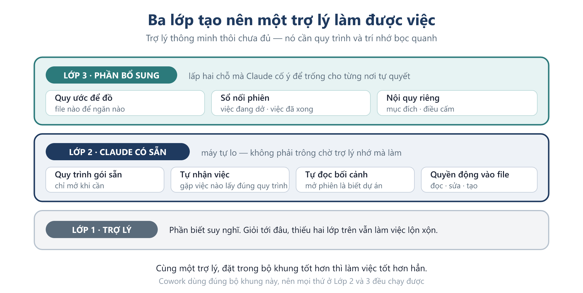

Lớp 1 — Trợ lý
Phần biết suy nghĩ: đọc hiểu yêu cầu, tính toán, viết ra kết quả. Đây là thứ hay được chú ý nhất, nhưng một mình nó thì chưa đủ. Trợ lý giỏi tới đâu mà không có nội quy và trí nhớ đi kèm thì mỗi phiên vẫn làm một kiểu, và không nhớ hôm qua đã làm gì.

Lớp 2 — Claude đã cho sẵn những gì
Đây là phần có sẵn trong Claude, và quan trọng là nó do máy tự lo, không phải trông chờ trợ lý nhớ mà làm:
- Quy trình đóng gói sẵn — viết một lần, dùng lại mãi, và chỉ mở ra khi cần.
- Tự nhận việc — mỗi quy trình có ghi “dùng khi nào”; gặp đúng việc là trợ lý tự lấy ra, bạn không cần gọi tên.
- Tự đọc bối cảnh — mở phiên là nó tự đọc nội quy dự án, không cần bạn nhắc.
- Quyền động vào file — đọc, sửa, tạo file trong thư mục bạn cho phép.
Vì sao Cowork dùng được hết những thứ này. Cowork chính là Claude chạy trong một môi trường riêng biệt trên máy bạn. Cùng một bộ khung, nên mọi thứ ở Lớp 2 và Lớp 3 đều hoạt động.

Lớp 3 — phần bổ sung lấp vào đâu
Claude cố ý để trống mấy chỗ, vì mỗi nơi làm việc mỗi khác — nó không áp đặt bạn phải sắp xếp thế nào. Phần bổ sung điền vào đúng những chỗ đó:
Chỗ trống | Không có thì sao | Phần bổ sung đưa vào
Quy ước để đồ | Mỗi phiên đặt file một nơi, tìm lại không ra | Bảng tra “việc gì để ngăn nào”, dùng chung cho mọi phiên
Nối phiên | Phiên sau không biết phiên trước làm gì | Hai quyển sổ: việc đang dở và việc đã xong
Nội quy riêng | Trợ lý tự suy diễn mục đích dự án | Ghi rõ dự án làm gì, cố tình không làm gì, khi nào phải hỏi

Điều đáng lưu ý: cùng một trợ lý, đặt trong bộ khung tốt hơn thì làm việc tốt hơn hẳn. Nên phần lớn công sức nằm ở Lớp 2 và Lớp 3, chứ không phải ngồi chờ trợ lý thông minh hơn.

4. Claude cho sẵn gì — phần bổ sung thêm gì
Phần bổ sung ở Lớp 3 có tên là zemory. Nó không thay thế gì của Claude, cũng không phải một phần mềm chạy nền — nó chỉ là một bộ file văn bản đặt trong thư mục làm việc. Bảng dưới tách rõ ai cho cái gì.
Thành phần | Của Claude | zemory bổ sung
Cơ chế quy trình đóng gói | ✔ có sẵn | —
Tự nhận việc theo mô tả | ✔ có sẵn | —
Tự đọc bối cảnh đầu phiên | ✔ có sẵn | —
Quyền đọc / sửa / tạo file | ✔ có sẵn | —
Quy ước thư mục cho công việc | ✘ để trống | Chuẩn thư mục + bảng tra “để ở đâu”
Nối phiên hôm nay sang hôm sau | ✘ để trống | Hai quyển sổ: việc đang dở · việc đã xong
Nội quy riêng của dự án | ✘ để trống | Mục đích, điều cấm, khi nào phải hỏi
Bộ quy trình cho công việc hồ sơ | ✘ để trống | 10 quy trình sẵn dùng (xem mục 8)
Cách dựng chỉ bằng một câu | ✘ để trống | Bản hướng dẫn để trợ lý tự dựng

Vì sao Claude để trống mấy chỗ đó. Không phải thiếu sót. Mỗi nơi làm việc mỗi khác — công ty kế toán sắp xếp khác công ty thiết kế. Claude cố ý không áp đặt, để từng nơi tự định nghĩa. zemory là một cách định nghĩa sẵn cho công việc hồ sơ, báo cáo, dữ liệu.

5. zemory là gì — và vì sao Cowork chỉ dùng một phần
zemory là một dự án mã nguồn mở riêng biệt — không phải sản phẩm của Anthropic, không phải thứ có sẵn khi bạn cài Claude. Nó là một kho mã công khai, ai cũng xem và tải được:
github.com/ZyroFrost/Zemory

Kho đó gồm hai phần độc lập nhau
Phần | Là gì | Cần gì để chạy
① Bộ khung | Nội quy, chuẩn thư mục, bộ quy trình. Toàn bộ là file văn bản. | Không cần cài gì
② Bộ nhớ chung | Phần mềm gom mọi phiên làm việc vào một kho dữ liệu trên máy bạn, tìm kiếm lại được, và đồng bộ được giữa nhiều máy. | Phải cài đặt trên máy thật

Phần ② chạy trên Claude Code — bản dòng lệnh cài thẳng vào máy. Nhờ chạy trên máy thật, nó gom được mọi phiên của mọi công cụ vào một kho nhớ duy nhất: tra lại được việc tháng trước, và đồng bộ được sang máy khác.
Về tình trạng dự án. zemory là dự án cá nhân, còn ở giai đoạn đầu. Phần bộ khung (①) chỉ là file văn bản nên dùng được ngay và không có gì để hỏng. Phần kho nhớ (②) là phần mềm phải cài, còn đang hoàn thiện — nhưng bản dùng cho Cowork không đụng tới phần đó.

Cowork chỉ lấy được phần ①
Cowork chạy trong một môi trường tách biệt trên máy bạn — đó là điều tốt cho an toàn, nhưng cũng có nghĩa nó không với tới được phần mềm và kho dữ liệu nằm ngoài môi trường đó. Nên phần ② không dùng được trong Cowork.
 | Claude Code (cài trên máy) | Cowork
Bộ khung: nội quy · quy trình · chuẩn thư mục | ✔ dùng được | ✔ dùng được
Kho nhớ: tra lại mọi phiên cũ | ✔ dùng được | ✘ không
Đồng bộ nhiều máy | ✔ dùng được | ✘ không
Cách nối phiên hôm nay sang hôm sau | Sổ sách + kho nhớ | Sổ sách (hai file)

Điều này có nghĩa gì với bạn. Bản dùng cho Cowork là bản rút gọn — chỉ lấy phần bộ khung. Bạn vẫn nối được phiên hôm nay sang hôm sau, nhưng bằng hai quyển sổ (là file văn bản thật), chứ không phải bằng kho dữ liệu tìm kiếm được. Đó là lý do bước “ghi sổ” quan trọng hơn hẳn khi làm việc trong Cowork.

6. Nguyên tắc quan trọng nhất: chỉ mở khi cần
Trí nhớ mỗi phiên có hạn. Nếu đầu phiên nào cũng đọc hết toàn bộ nội quy và mọi quy trình, phần lớn trí nhớ bị chiếm trước khi bạn kịp giao việc — và càng dùng lâu, sổ sách càng dày, càng chiếm nhiều.
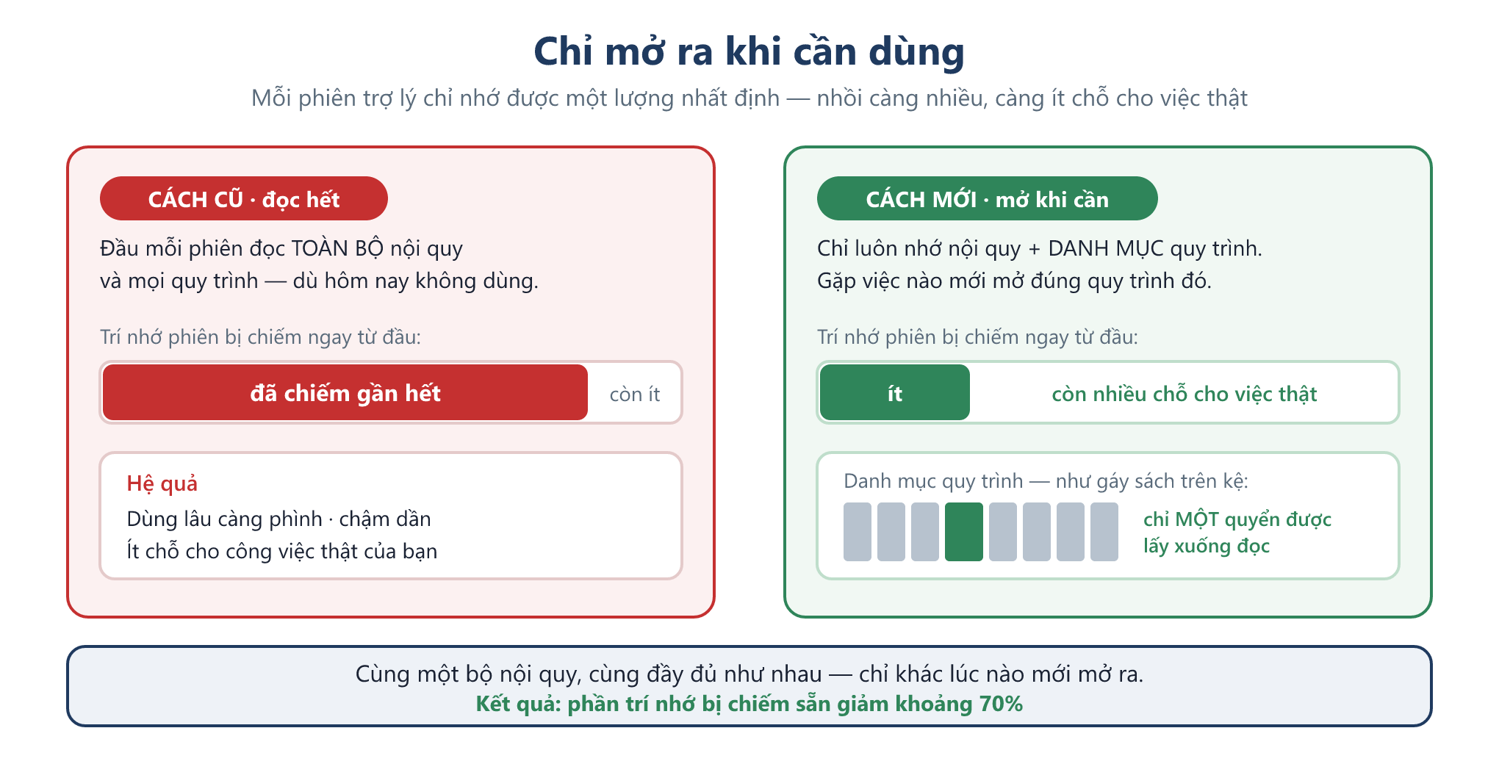
Cách làm hiện tại chia thành ba mức:
Mức | Gồm gì | Khi nào được đọc
Luôn nhớ | Nội quy dự án + việc đang dở + danh mục tên các quy trình | Ngay đầu mỗi phiên
Mở khi cần | Nội dung chi tiết của một quy trình | Chỉ khi gặp đúng việc đó
Tra khi cần | Phần tham chiếu sâu, sổ việc đã xong, lịch sử cũ | Chỉ khi bạn hỏi tới

Vẫn đầy đủ y hệt, chỉ khác lúc mở. Không có luật nào bị cắt bỏ. Trợ lý vẫn theo đủ nội quy — chỉ là những quy trình chưa dùng tới thì chưa mở ra. Nhờ vậy phần trí nhớ bị chiếm sẵn giảm khoảng 70%, dành chỗ cho công việc thật.

7. Cấu trúc bộ khung — file nào nằm đâu
Toàn bộ bộ khung là file văn bản thường, nằm ngay trong thư mục dự án. Bạn mở đọc được, sửa được, và thấy được nó đổi lúc nào.
<thư mục dự án>/
│
├── AGENTS.md ← trang chỉ đường: đọc gì, lúc nào
├── CLAUDE.md ← cửa vào thứ hai, chỉ trỏ về AGENTS.md
│
├── docs/ ← phần LUẬT và SỔ SÁCH
│ ├── .harness.json dấu hiệu “thư mục này đã có bộ khung”
│ ├── agent/
│ │ ├── 01_CONSTITUTION.md mục đích dự án + việc cố tình không làm
│ │ ├── 02_RULES.md luật làm việc: khi nào phải hỏi, cấm gì
│ │ ├── 05_TODO.md việc chưa xong, đang tới bước nào
│ │ ├── 06_CHANGES.md nhật ký việc đã xong
│ │ └── archive/ phần cũ của hai sổ, khi chúng dài quá
│ ├── plan/
│ │ └── 00_overview.md mô tả dự án: làm gì, cho ai
│ └── dictionary.md định nghĩa các chỉ số dùng chung
│
└── .claude/skills/ ← phần QUY TRÌNH, mỗi quy trình một thư mục
├── structure/ chuẩn thư mục + bảng tra “để ở đâu”
├── grill/ hỏi lại cho rõ trước khi làm
├── session-close/ kết sổ cuối phiên
├── read-office/ đọc bảng tính · tài liệu · PDF
├── pull/ lấy dữ liệu từ nguồn về
├── fill/ điền số vào mẫu, xuất sản phẩm
├── upload/ đưa sản phẩm lên đích
├── reconcile/ nắn thư mục về đúng chuẩn
├── conform/ kiểm độ bám chuẩn
└── audit/ soi toàn diện trước mốc quan trọng
Ba phần trên ứng đúng với ba nhóm ở mục 6: docs/agent/01–02 là phần luôn đọc · .claude/skills/ là phần mở khi trúng việc · 06_CHANGES và archive/ là phần chỉ tra khi hỏi.

8. Mười quy trình đóng gói sẵn
Đây là những việc lặp đi lặp lại, đã được viết sẵn thành quy trình. Bạn không cần nhớ tên chúng — trợ lý tự nhận ra và lấy đúng cái cần dùng.
Quy trình | Trợ lý tự dùng khi
Sắp xếp file | Cần tạo, đặt tên, hay dời file — tra xem thứ này để ngăn nào
Hỏi cho rõ | Yêu cầu của bạn còn mơ hồ, hoặc sắp làm việc khó sửa lại
Ghi sổ | Bạn nói “ghi sổ”, “chốt phiên”, hoặc sắp đổi sang việc khác
Đọc file Office | Cần đọc nội dung bảng tính, tài liệu, bản trình bày, PDF
Lấy dữ liệu | Cần kéo số liệu mới từ nguồn về để làm báo cáo
Điền báo cáo | Đã có mẫu trống và đã có số — đổ số vào rồi xuất bản hoàn chỉnh
Đăng lên | Sản phẩm đã xong, cần đưa lên nơi lưu chung hoặc gửi đi
Nắn lại thư mục | Thư mục đang lộn xộn, cần đưa về đúng quy ước
Kiểm chuẩn | Muốn biết dự án còn bám đúng quy ước không
Soi toàn diện | Bạn yêu cầu rà lại toàn bộ trước một mốc quan trọng

Ba quy trình có mặt trong hầu hết mọi phiên: Hỏi cho rõ (chặn việc làm sai vì hiểu nhầm), Sắp xếp file (giữ thư mục gọn), và Ghi sổ (nối phiên này sang phiên sau).

9. Thư mục làm việc được sắp xếp thế nào
Mỗi loại thứ có một ngăn riêng và một tên cố định. Bạn không cần thuộc — trợ lý tra bảng rồi đặt đúng chỗ. Cây dưới đây để bạn hiểu logic phía sau, và biết tìm ở đâu khi cần mở tay.
Ký hiệu: ★ bắt buộc · ◆ phải có ít nhất một · [tuỳ] chỉ tạo khi thật sự có nội dung.
<thư mục dự án>/
│ ═══ phần LUẬT + QUY TRÌNH (xem mục 6) ═══
├── AGENTS.md · CLAUDE.md · docs/ · .claude/skills/ ★
│
│ ═══ SẢN PHẨM GIAO ĐI — chọn theo loại, ít nhất một ═══
├── reports/ ◆ báo cáo giao đi (.pbix .twb .xlsx)
├── models/ ◆ mô hình dữ liệu giao đi
├── content/ ◆ nội dung viết là sản phẩm chính
├── design/ ◆ bản thiết kế nguồn (.fig .psd)
│
│ ═══ ĐẦU VÀO và XỬ LÝ ═══
├── sources/ [tuỳ] mô tả lấy dữ liệu từ đâu
├── templates/ [tuỳ] file mẫu TRỐNG chờ điền số
├── tasks/ [tuỳ] việc lặp theo kỳ — mỗi việc một ngăn
├── pipelines/ [tuỳ] các bước xử lý chạy theo thứ tự
├── queries/ [tuỳ] câu truy vấn đặt tên, gọi theo tên
├── measures/ [tuỳ] công thức tính đặt tên + ghi chú
├── fixtures/ [tuỳ] dữ liệu mẫu NHỎ, đủ mở sản phẩm ra xem
├── notebooks/ [tuỳ] phân tích thăm dò
├── assets/ [tuỳ] logo · bảng màu · biểu tượng
├── scripts/ [tuỳ] đoạn tự động: kéo · điền · xuất bản
├── config/ [tuỳ] thông số kết nối theo từng máy
├── attic/ [tuỳ] bản cũ giữ lại để quay về khi cần
│
│ ═══ KHÔNG đưa lên kho lưu trữ chung ═══
├── data/ [tuỳ] file dữ liệu THẬT: nặng, hoặc riêng tư
├── exports/ [tuỳ] bản xuất ra — tạo lại được
└── .env [tuỳ] chuỗi kết nối và mã truy cập
Ba nguyên tắc đứng sau cây trên:
- Không tạo ngăn rỗng. Đây là bảng tên có sẵn để TRA, không phải danh sách phải tạo cho đủ. Một dự án thường chỉ dùng tới 4–10 ngăn.
- Một thứ chỉ có một tên. Cùng một loại nội dung thì luôn nằm cùng một chỗ. Không đẻ tên mới cho thứ đã có ngăn.
- Tách bản thật khỏi bản mẫu. Dữ liệu thật và file xuất ra không đưa lên kho chung — vì nặng, và có thể chứa thông tin riêng tư.

10. Luồng chạy
Có hai luồng: một lần dựng cho mỗi dự án, và luồng lặp lại mỗi ngày.
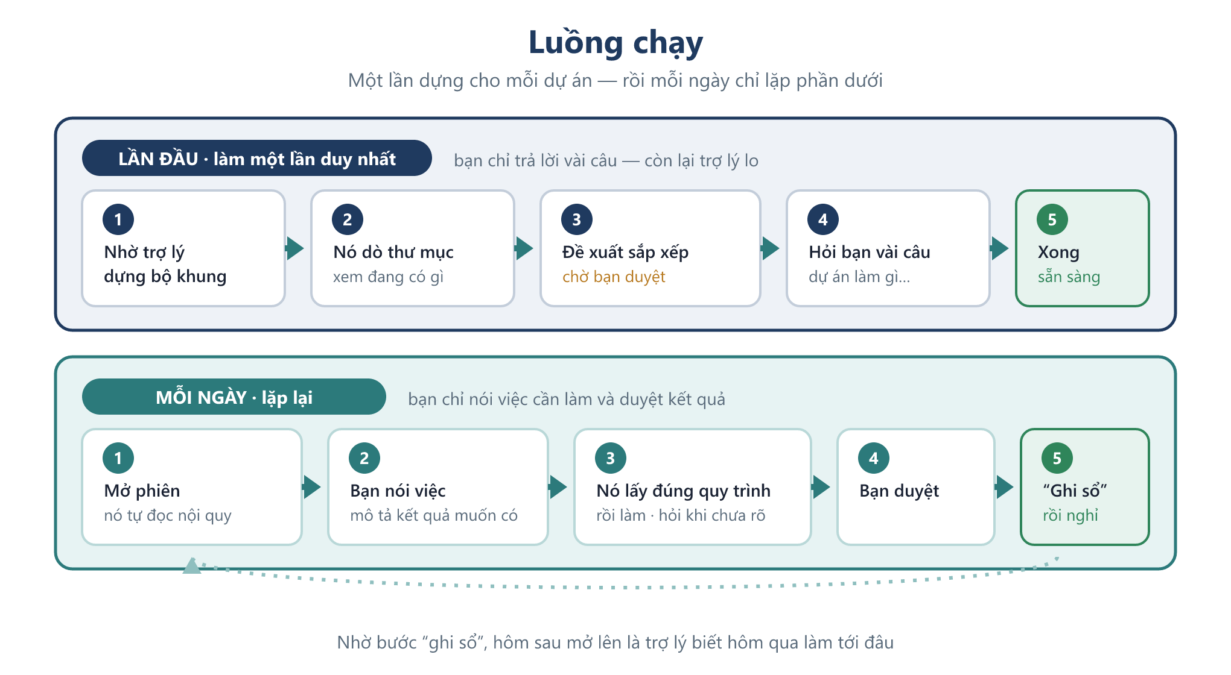

Lần đầu — bạn cần làm gì
Trợ lý dò thư mục, dựng bộ khung, rồi hỏi bạn bốn câu mà chỉ bạn mới trả lời được:
- Dự án này là gì, phục vụ ai?
- Sản phẩm cuối cùng giao đi là gì?
- Việc nào lặp theo kỳ, việc nào làm lẻ?
- Có mẫu, quy tắc, hay nguồn dữ liệu nào bắt buộc phải theo không?
Nó hỏi mỗi lần một câu và kèm sẵn phán đoán của nó — bạn chỉ cần xác nhận hoặc sửa lại.

Mỗi ngày — nhịp quen thuộc
Mở phiên → nói việc cần làm → trợ lý lấy đúng quy trình rồi làm → bạn duyệt → nói “ghi sổ” rồi nghỉ.
Bước “ghi sổ” là mắt xích nối các ngày lại. Trợ lý không tự nhớ giữa các phiên. Bỏ bước này thì hôm sau nó mở lên như chưa từng làm gì — bạn phải kể lại từ đầu.

11. Những ranh giới đã đặt sẵn
Bộ khung có sẵn vài luật cứng để bạn không phải canh chừng:
- Không tự xoá, không tự dời file của bạn. Nó in bảng đề xuất và chờ bạn duyệt từng mục.
- Việc khó đảo ngược thì hỏi trước. Xoá, gửi đi, đăng lên nơi chung — đều phải được bạn đồng ý.
- Đổi bố cục sản phẩm thì trình bạn. Điền số vào mẫu có sẵn thì làm ngay; nhưng thêm cột, đổi biểu đồ, đổi cách trình bày là phải hỏi.
- Chưa rõ thì hỏi, không đoán. Gặp yêu cầu mơ hồ, nó dừng lại hỏi từng câu một thay vì chọn cách hiểu rộng nhất rồi chạy.
- Chỉ làm trong thư mục được cấp quyền. Không đụng sang nơi khác khi bạn chưa cho phép.

Nền tảng: Claude Cowork. Phần quy ước thư mục, sổ nối phiên và nội quy là phần bổ sung (zemory).

